GUÍA DE RESOLUCIÓN DETALLADA – SEGUNDA EVALUACIÓN PARCIAL
Dinámica Estructural Aplicada al Diseño Sísmico · CUNOC
Marco de dos vanos · Matriz global · Reducción por tachado · Compatibilidad · Condensación · Maple 12 · SAP2000 26.3.0
Esta versión reproduce la lógica visual del ejemplo entregado: se presenta cada matriz, se marca qué fila y columna se elimina, se muestra la matriz resultante y se continúa hasta llegar a la matriz condensada 1×1.

1. Datos del problema
Dato | Valor | Unidad | Interpretación
E | 250,000 | kgf/cm² | Módulo de elasticidad
Sección | 50 × 50 | cm | Vigas y columnas
h | 300 | cm | Altura de columnas
L | 600 | cm | Cada vano = 2h
W | 10,000 | kgf | Peso vibrante total adoptado
g | 981 | cm/s² | Gravedad
Apoyos: A y C empotrados; B articulado. Para el modelo lateral académico se trabaja con flexión y se adopta compatibilidad horizontal en la viga superior: D2 = E2 = F2 = Δ.

2. Propiedades de la sección

A = b·d = 2,500 cm². EI = 130,208,333,333.333 kgf·cm². El factor común de las matrices es EI/h³ = 4,822.530864 kgf/cm.

3. Convención de grados de libertad y matrices locales
En cada nudo X: X1 = giro θX y X2 = desplazamiento lateral uX. El orden local de una columna es [θi, ui, θj, uj]ᵀ.
Columna: Kcol = (EI/h³)·[[4h², −6h, 2h², 6h], [−6h, 12, −6h, −12], [2h², −6h, 4h², 6h], [6h, −12, 6h, 12]].
Viga de L = 2h, con traslaciones verticales anuladas en este modelo: Kviga = (EI/h³)·[[2h², h²], [h², 2h²]].
El signo de los términos de acoplamiento depende del sentido positivo adoptado para el giro. Si se usa el convenio opuesto, cambian algunos signos de giros, pero la rigidez condensada y el período no cambian.

4. Matriz global 12×12 y reducción por apoyos – paso a paso
Orden global inicial: qg = [A1, A2, B1, B2, C1, C2, D1, D2, E1, E2, F1, F2]ᵀ. Todas las matrices de esta sección llevan fuera el factor EI/h³.
Condiciones de apoyo: A1 = 0, A2 = 0, B2 = 0, C1 = 0, C2 = 0. El giro B1 NO se elimina porque B es articulado.

4.1. Eliminación de A1
A está empotrado → el giro A1 es nulo. Se tacha simultáneamente la fila y la columna de ese GDL y se conserva la submatriz restante.
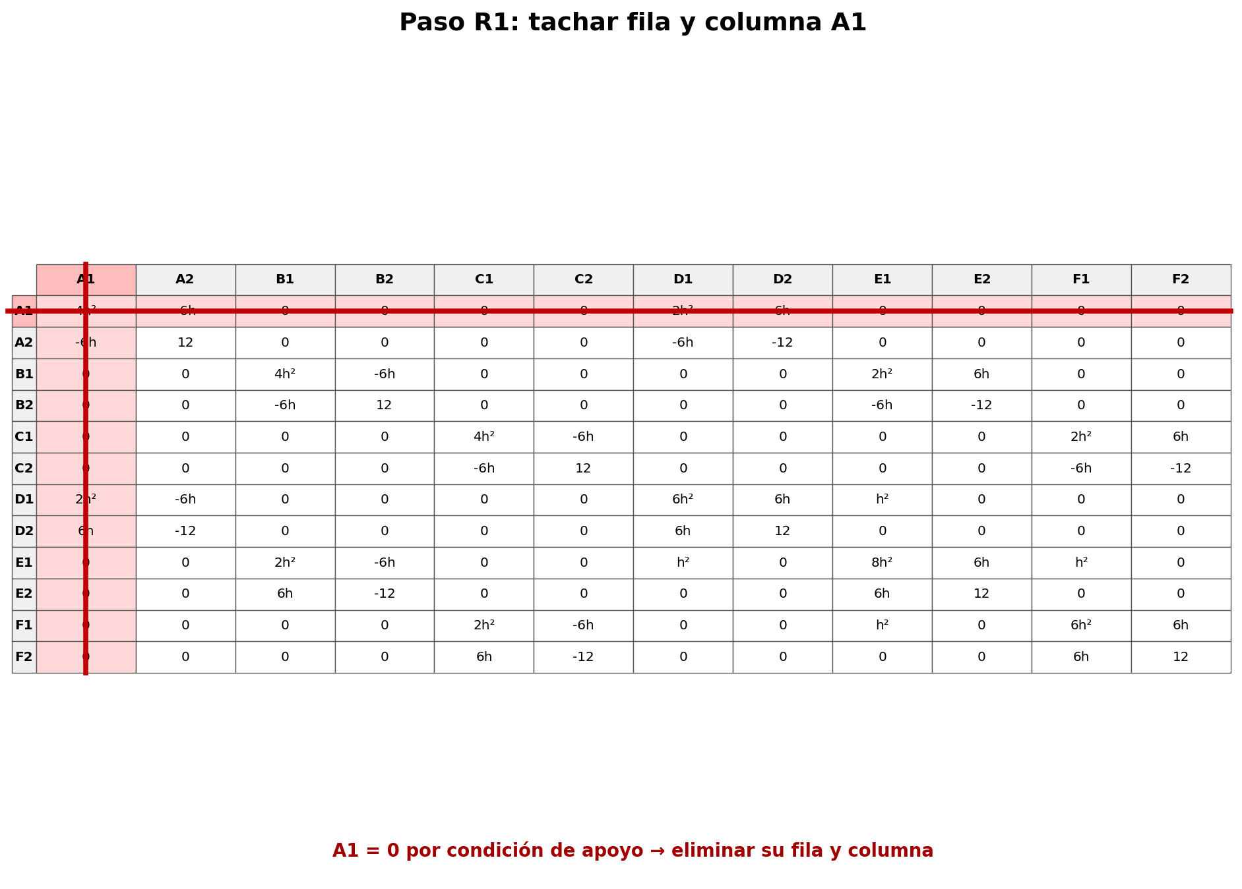

4.2. Eliminación de A2
A está empotrado → el desplazamiento A2 es nulo. Se tacha simultáneamente la fila y la columna de ese GDL y se conserva la submatriz restante.
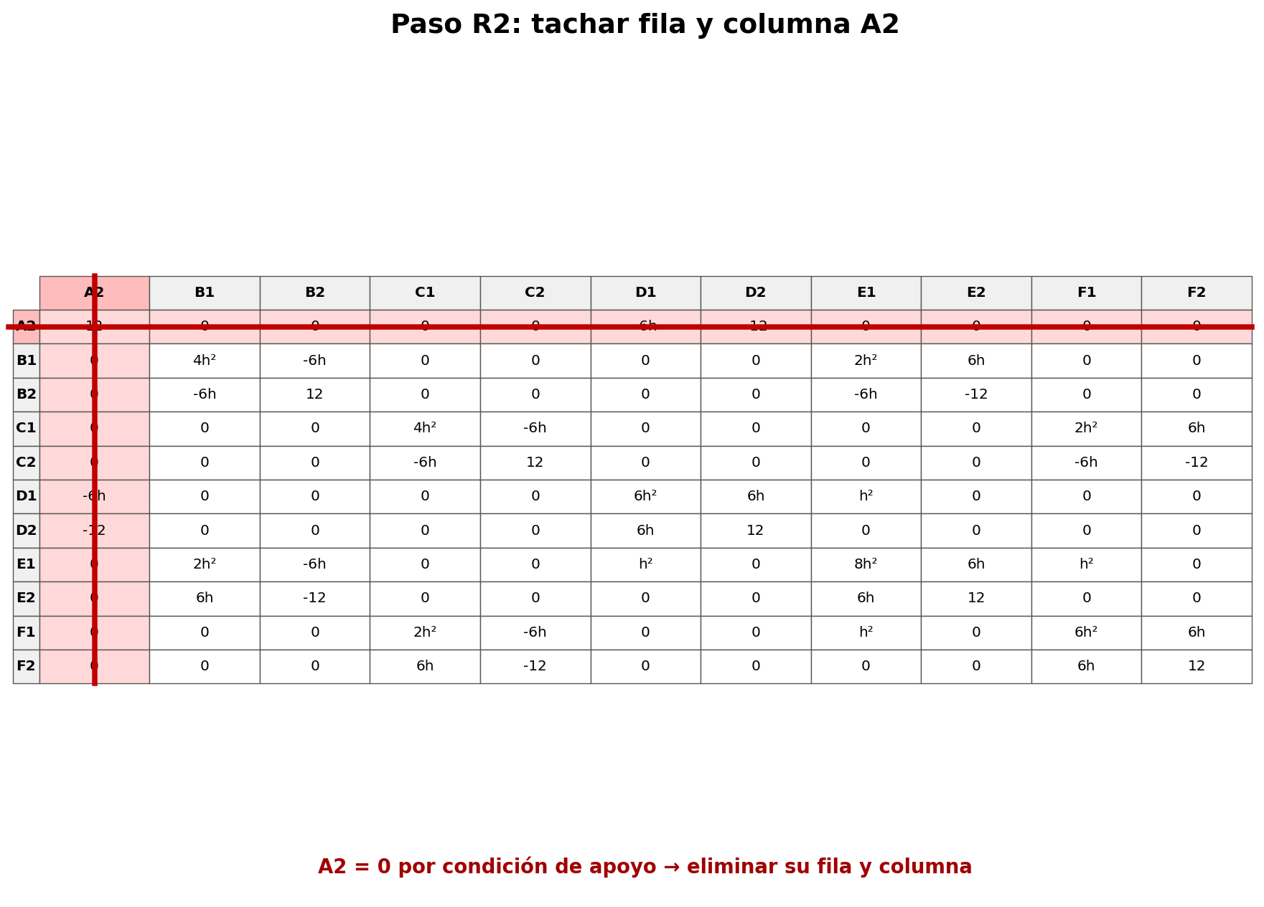

4.3. Eliminación de B2
B es articulado pero no se traslada → B2 = 0; B1 queda libre. Se tacha simultáneamente la fila y la columna de ese GDL y se conserva la submatriz restante.
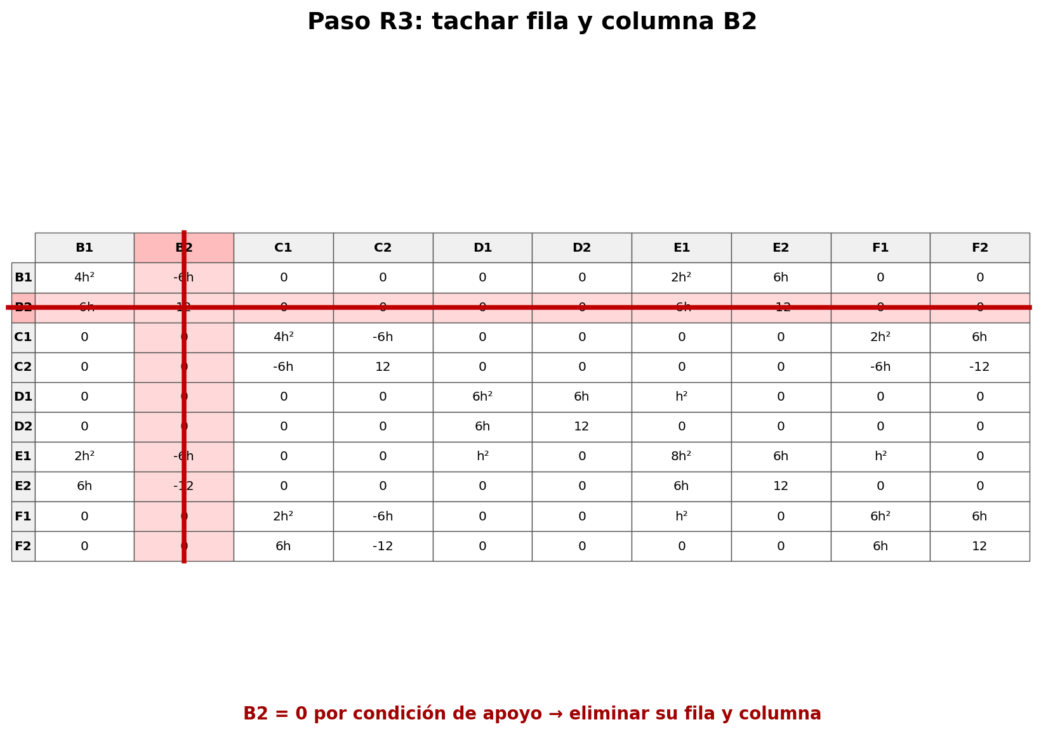

4.4. Eliminación de C1
C está empotrado → el giro C1 es nulo. Se tacha simultáneamente la fila y la columna de ese GDL y se conserva la submatriz restante.
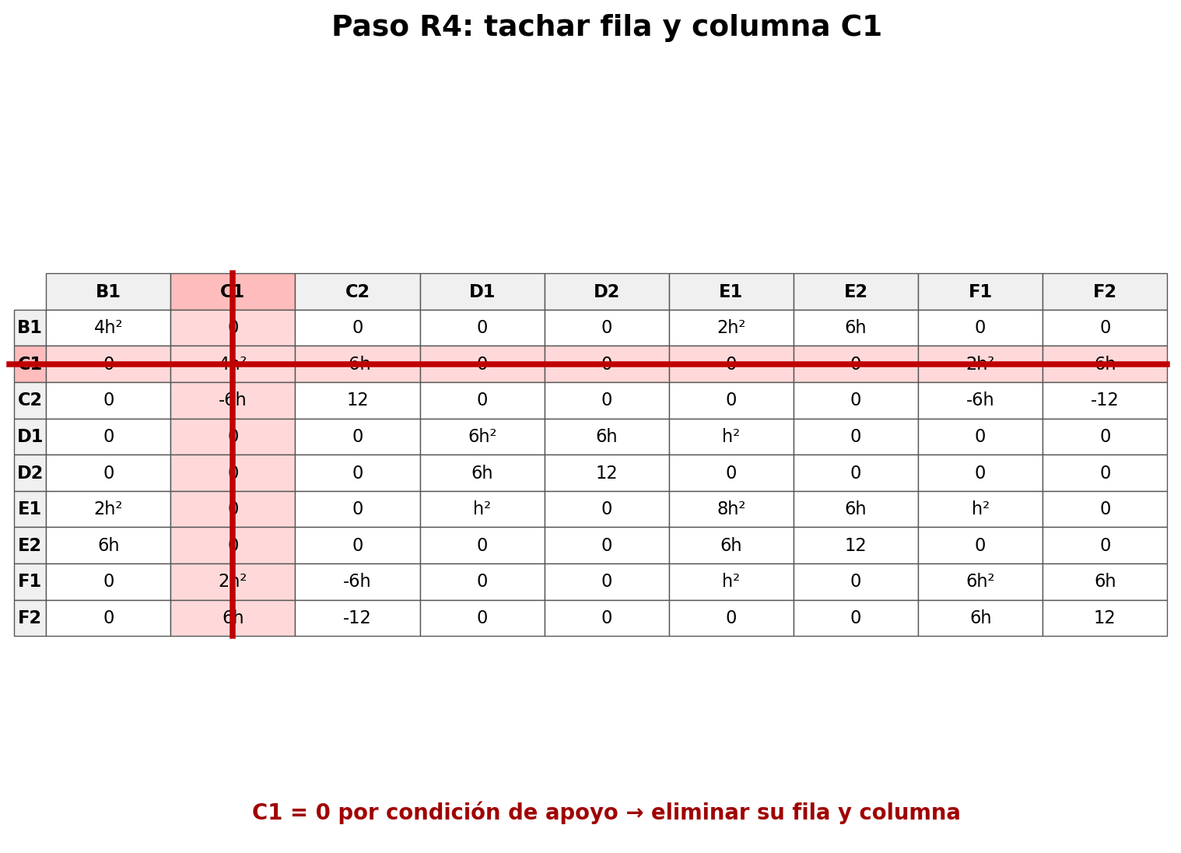

4.5. Eliminación de C2
C está empotrado → el desplazamiento C2 es nulo. Se tacha simultáneamente la fila y la columna de ese GDL y se conserva la submatriz restante.
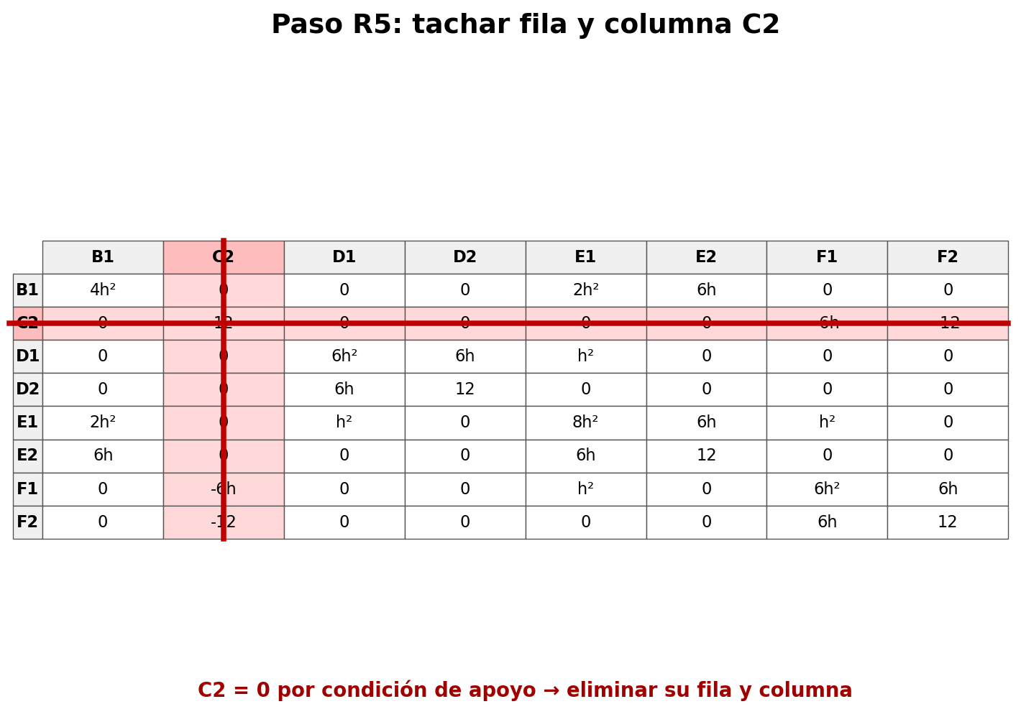

4.6. Matriz libre 7×7
Después de las cinco eliminaciones quedan siete GDL libres: [B1, D1, D2, E1, E2, F1, F2].
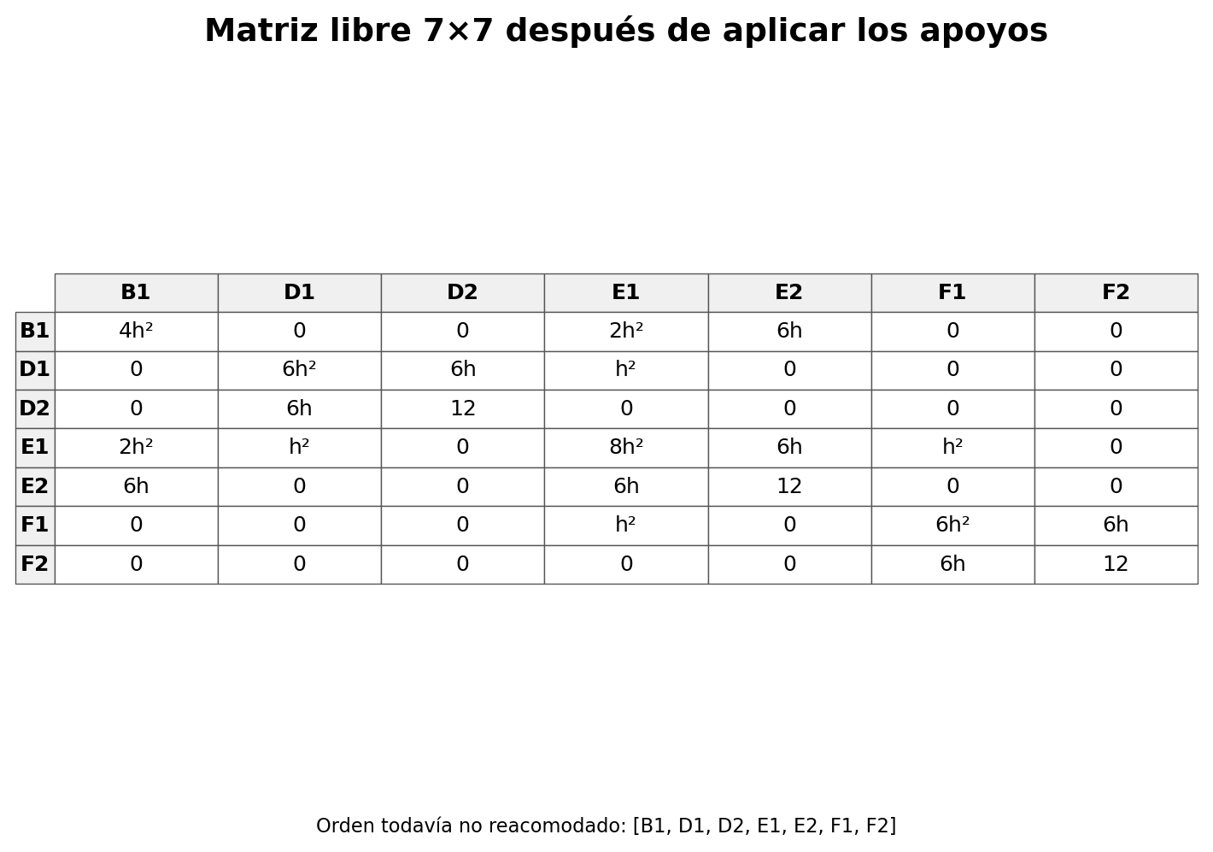
Para que la compatibilidad del nivel se vea igual que en el ejemplo, se reordenan los GDL como [D2, E2, F2, D1, E1, F1, B1]. Reordenar no cambia la física; únicamente permuta filas y columnas en el mismo orden.
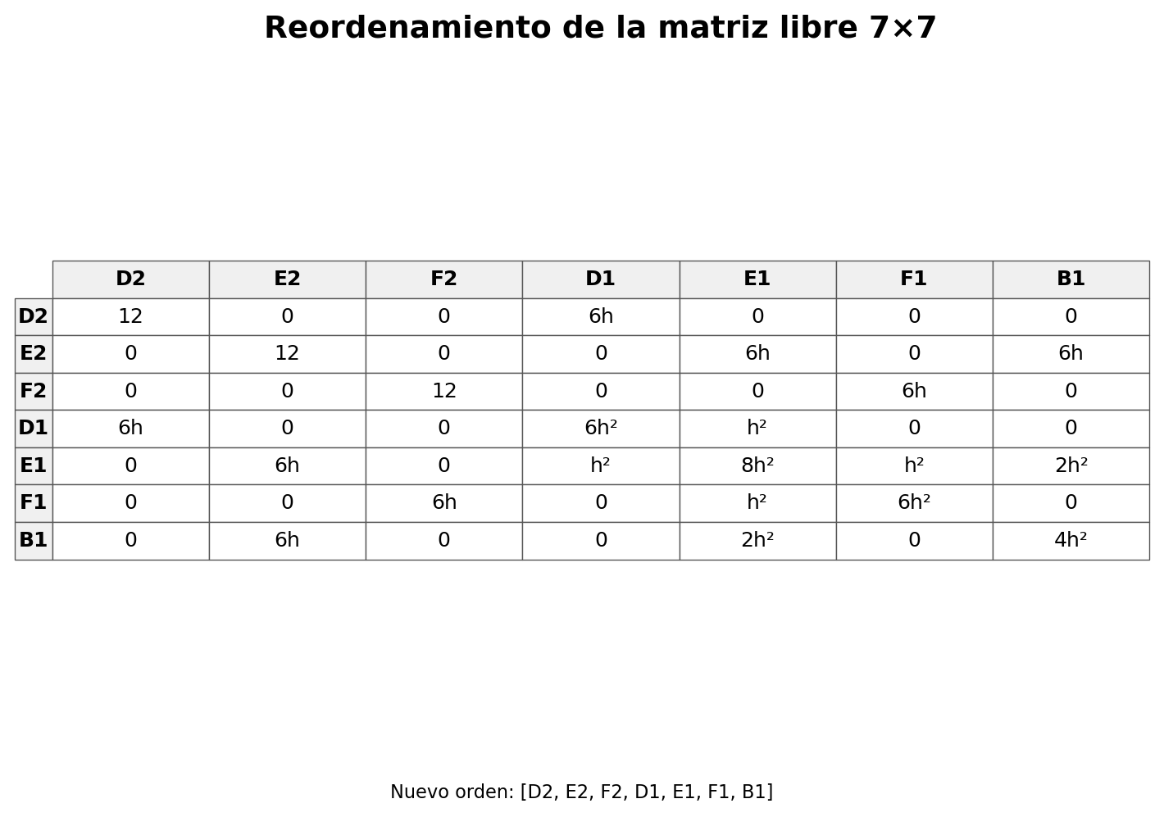

5. Compatibilidad del nivel: D2 = E2 = F2 = Δ
Aquí no se “borra” simplemente E2 y F2. Como representan el mismo desplazamiento, primero se SUMAN sus columnas para formar la columna Δ; después se SUMAN sus filas para formar la ecuación de equilibrio asociada con Δ. Esta es la misma lógica del ejemplo proporcionado.

5.1. Unificación de columnas: D2 + E2
Se toma la columna D2 como columna acumuladora. Se ejecuta CΔ₁₂ = CD2 + CE2. Una vez transferida la contribución de E2, se tacha la columna E2.
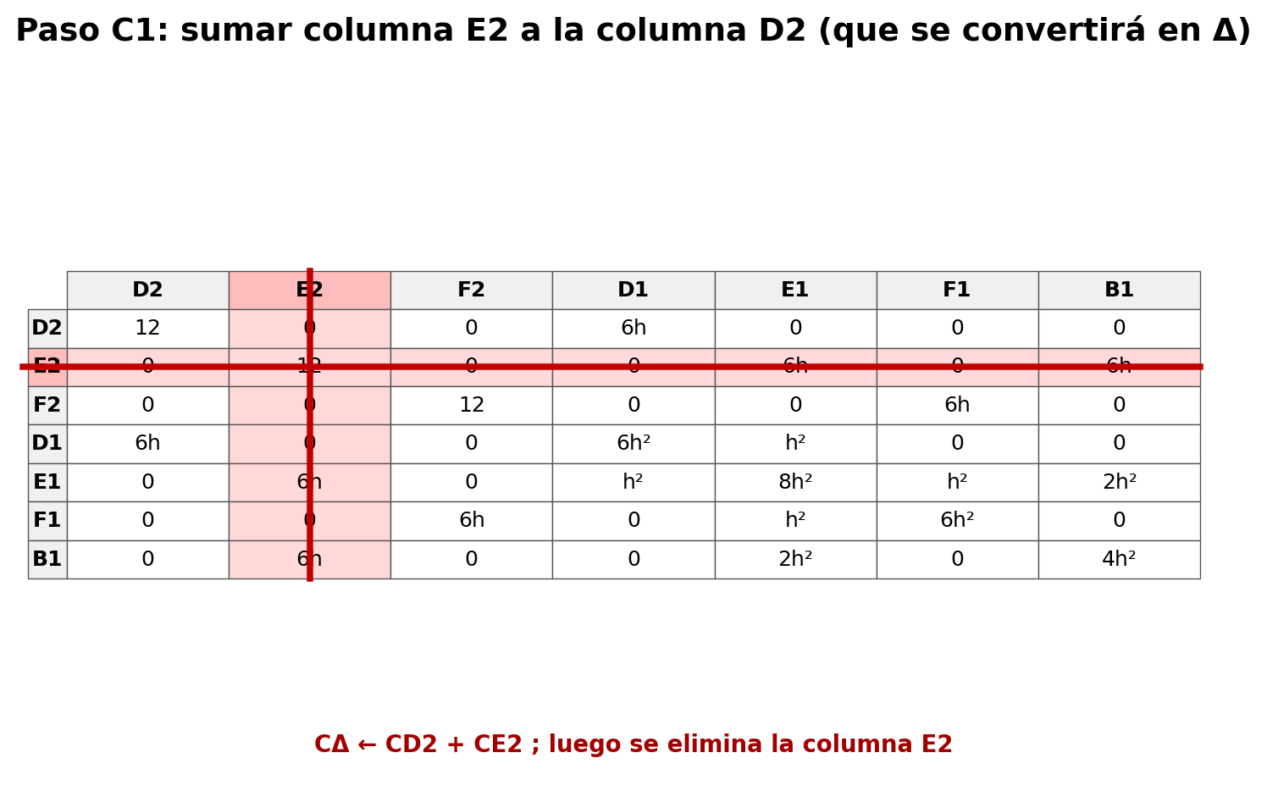
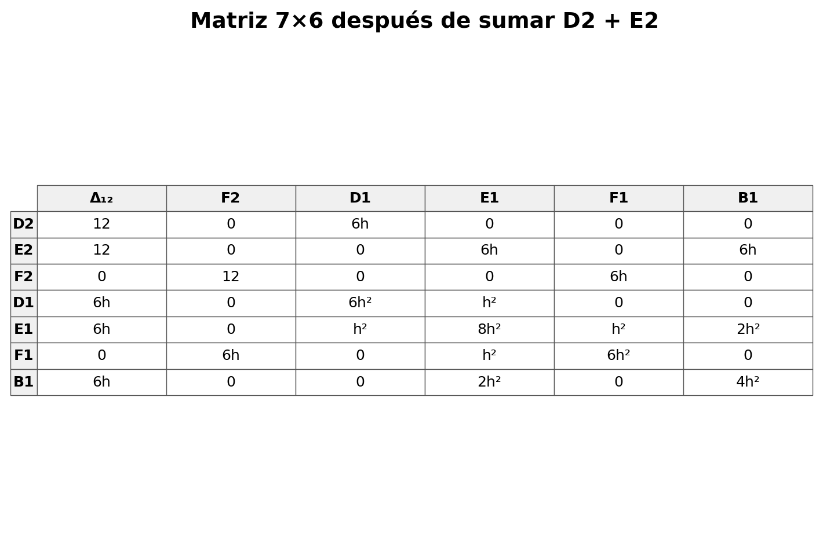

5.2. Unificación de columnas: Δ₁₂ + F2
Ahora se suma la tercera traslación: CΔ = CΔ₁₂ + CF2. Luego se tacha F2 y quedan cinco columnas: [Δ, D1, E1, F1, B1].
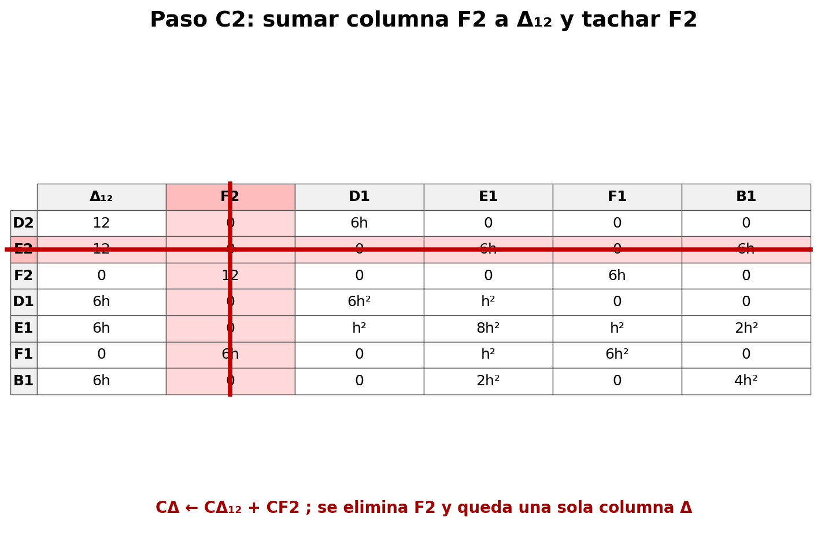
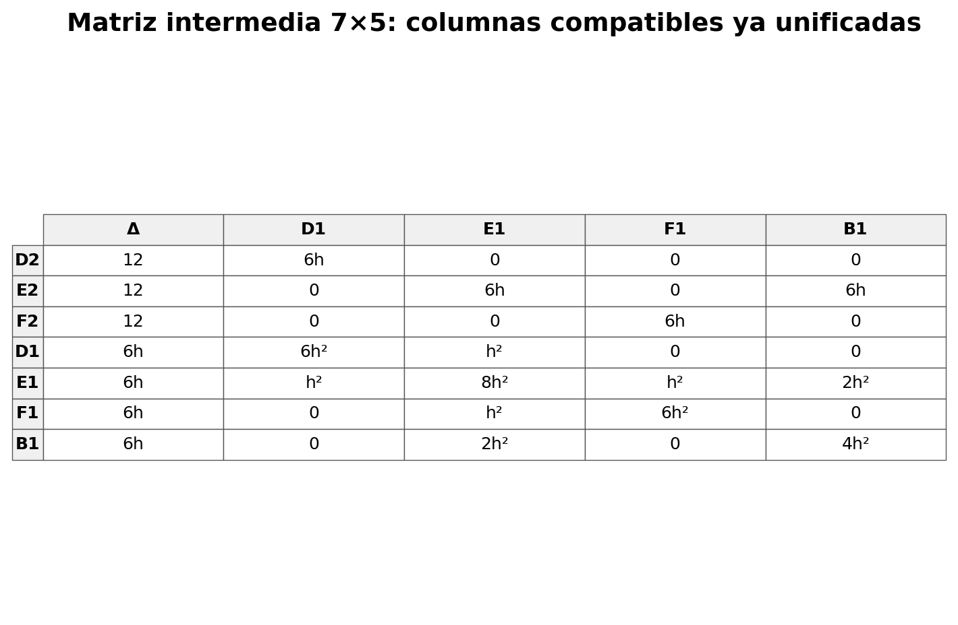

5.3. Unificación de filas: D2 + E2
La misma compatibilidad debe aplicarse a las ecuaciones de equilibrio. Por tanto, FΔ₁₂ = FD2 + FE2. Después se tacha la fila E2.
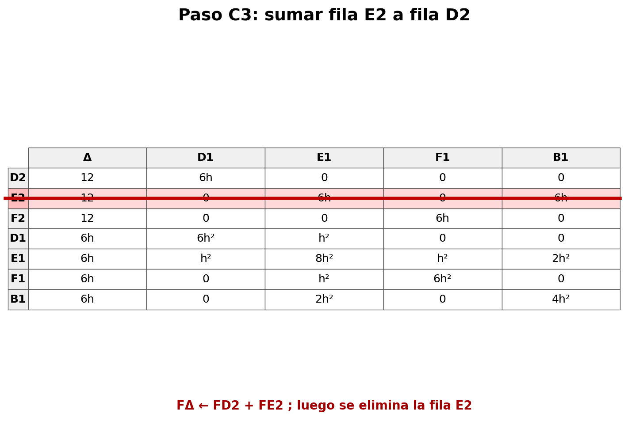
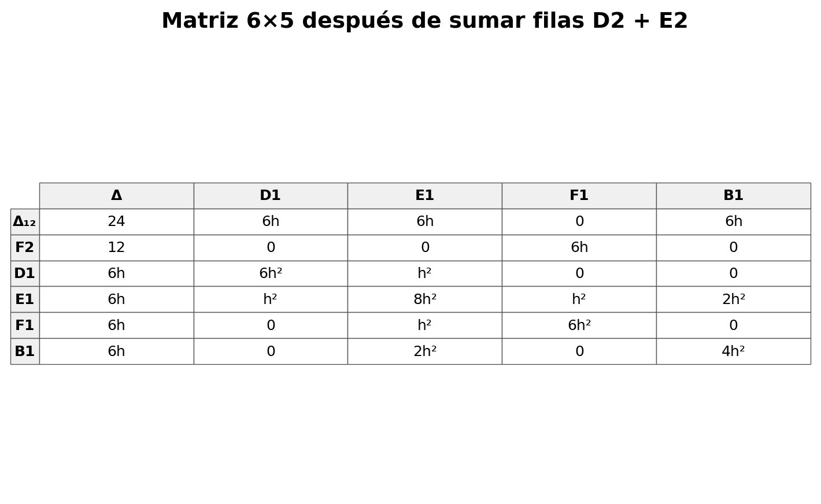

5.4. Unificación de filas: Δ₁₂ + F2
Finalmente, FΔ = FΔ₁₂ + FF2. Se tacha la fila F2. La matriz resultante es cuadrada 5×5.
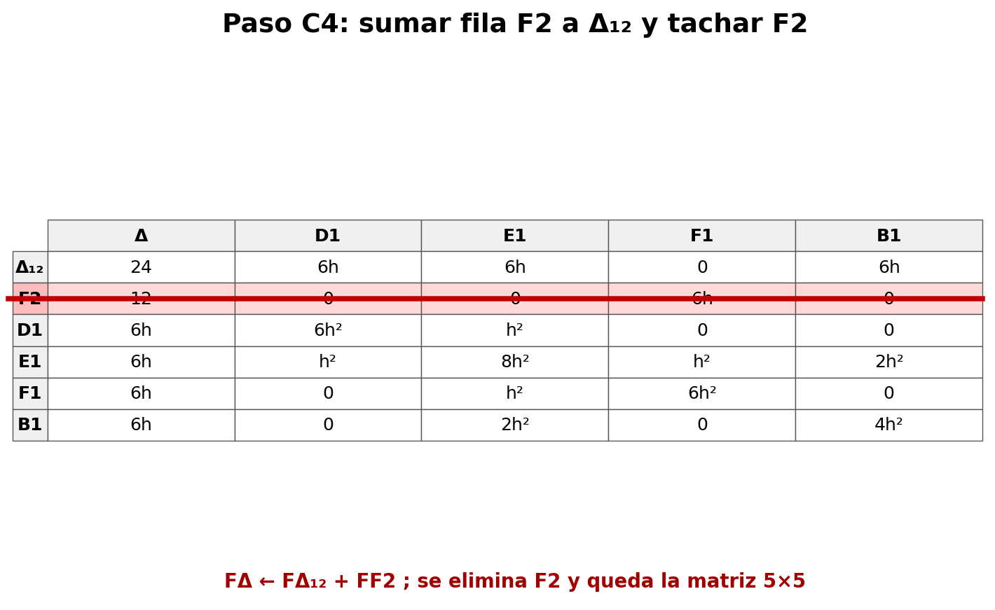
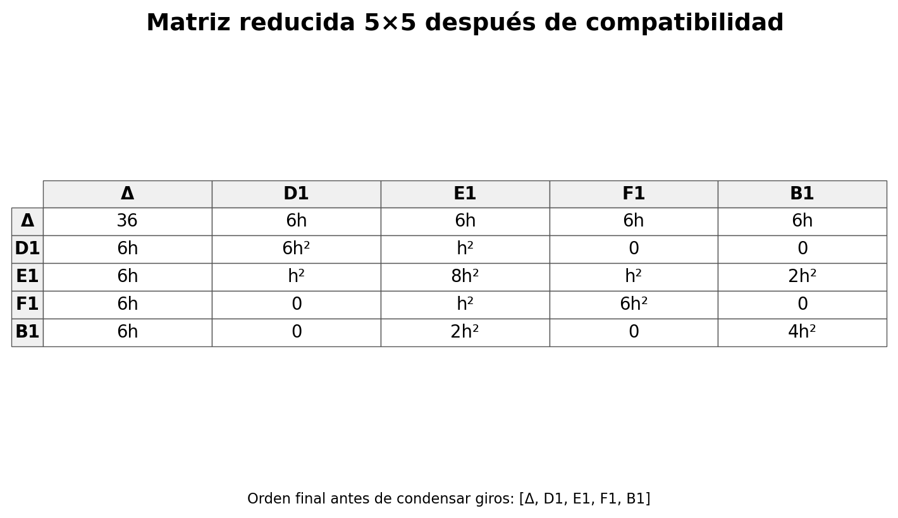
Por lo tanto: K5 = (EI/h³)·[[36,6h,6h,6h,6h], [6h,6h²,h²,0,0], [6h,h²,8h²,h²,2h²], [6h,0,h²,6h²,0], [6h,0,2h²,0,4h²]].

6. Condensación matricial por bloques – método del ejemplo
Se conserva Δ porque es el GDL que posee masa. Los giros b = [D1, E1, F1, B1]ᵀ no tienen masa concentrada y se eliminan estáticamente.

Kaa = [36]. Kab = [6h 6h 6h 6h]. Kba = Kabᵀ.
Kbb = h²·[[6,1,0,0], [1,8,1,2], [0,1,6,0], [0,2,0,4]].
Kbb⁻¹ = (1/h²)·[[41/240,−1/40,1/240,1/80], [−1/40,3/20,−1/40,−3/40], [1/240,−1/40,41/240,1/80], [1/80,−3/40,1/80,23/80]].
Kbb⁻¹·Kba = (1/h)·[39/40, 3/20, 39/40, 57/40]ᵀ.
Kab·Kbb⁻¹·Kba = 423/20 = 21.15. Entonces K̄c = 36 − 423/20 = 297/20 = 14.85.


7. Condensación escalonada con tachado 5×5 → 1×1
Esta sección agrega exactamente lo solicitado: además del método por bloques, la condensación se hace un giro a la vez. En cada etapa se tacha la fila y columna del giro eliminado y se aplica el complemento de Schur. Así puede verse físicamente cómo 5×5 pasa a 4×4, luego 3×3, 2×2 y finalmente 1×1.

7.1. Condensar B1
Al eliminar B1, K55 = 4h². La matriz 4×4 queda con orden [Δ, D1, E1, F1].
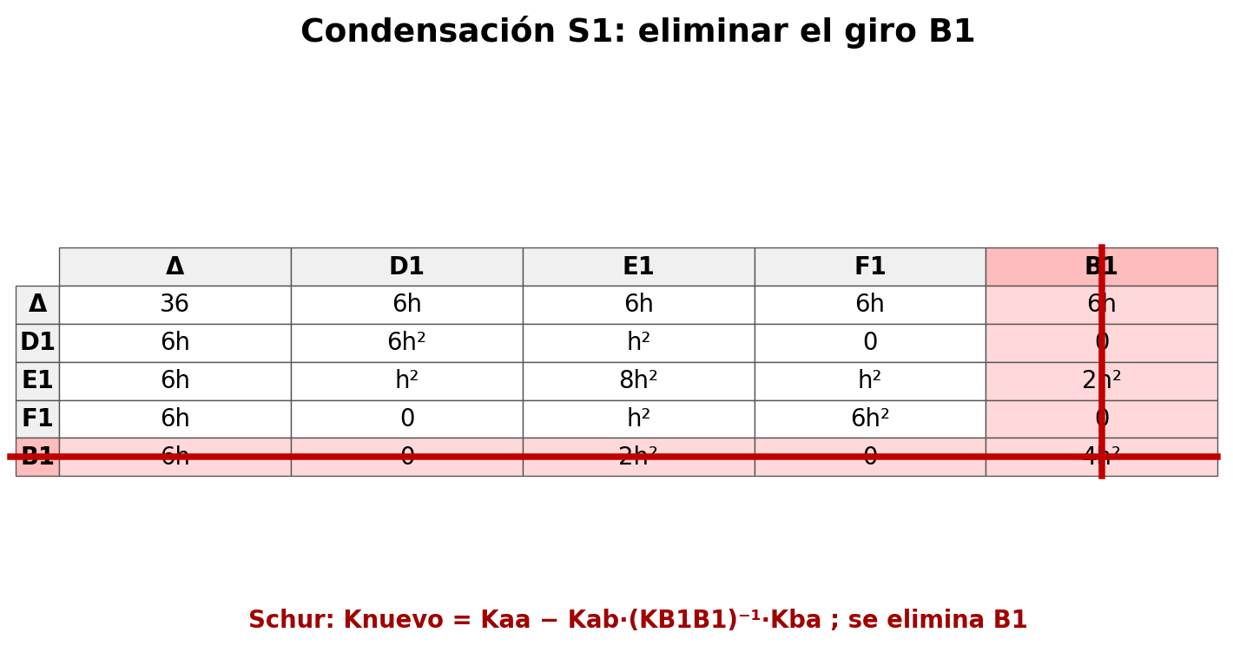
Aplicación: para eliminar un solo GDL r, cada término de la matriz restante se corrige como Kij(nueva) = Kij − Kir·Krj/Krr.
K4 = [[27,6h,3h,6h], [6h,6h²,h²,0], [3h,h²,7h²,h²], [6h,0,h²,6h²]].
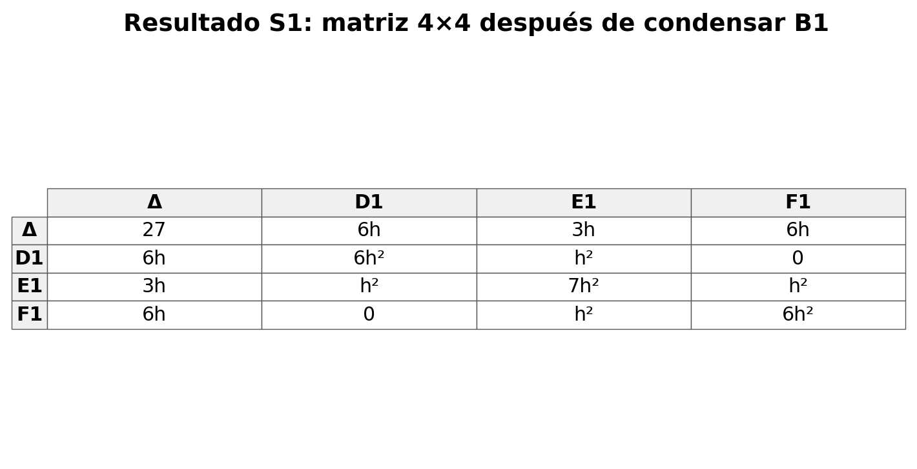

7.2. Condensar D1
En la matriz 4×4 se elimina D1; su pivote es 6h².
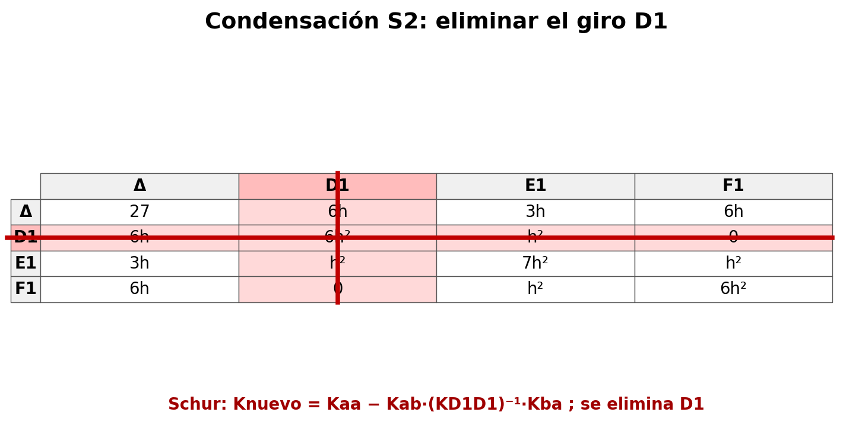
Aplicación: para eliminar un solo GDL r, cada término de la matriz restante se corrige como Kij(nueva) = Kij − Kir·Krj/Krr.
K3 = [[21,2h,6h], [2h,41h²/6,h²], [6h,h²,6h²]], orden [Δ,E1,F1].
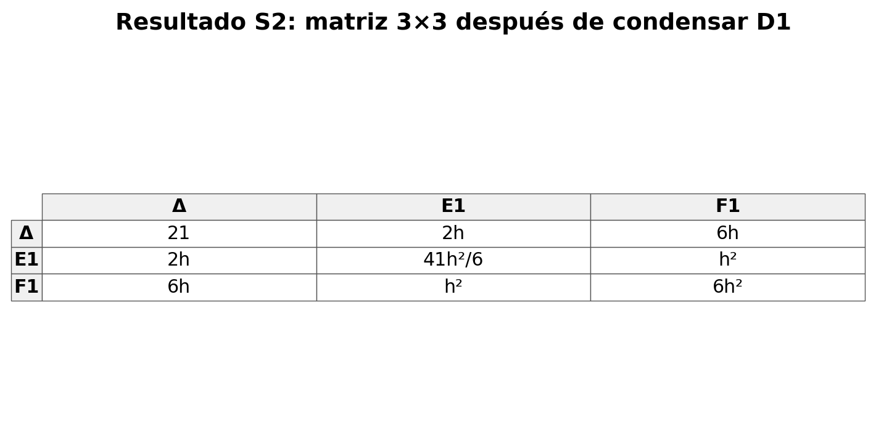

7.3. Condensar F1
En la matriz 3×3 se elimina F1; su pivote es 6h².
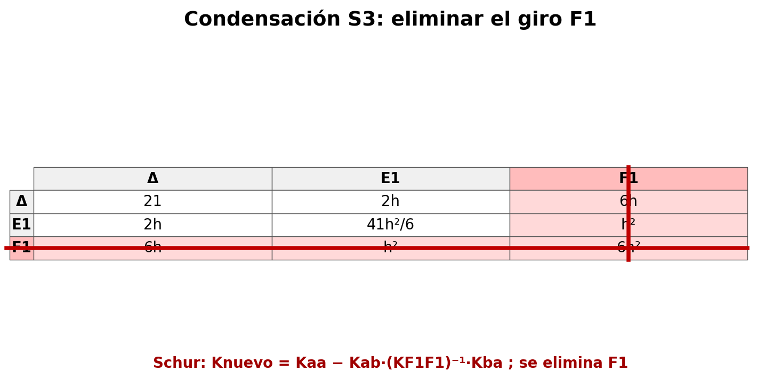
Aplicación: para eliminar un solo GDL r, cada término de la matriz restante se corrige como Kij(nueva) = Kij − Kir·Krj/Krr.
K2 = [[15,h], [h,20h²/3]], orden [Δ,E1].
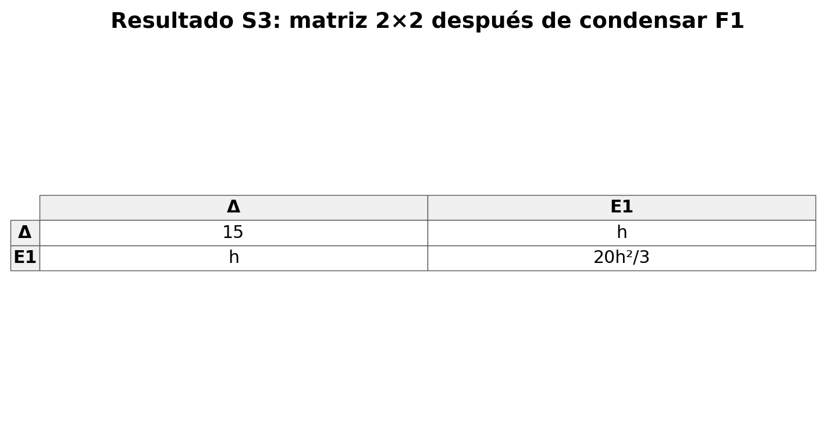

7.4. Condensar E1
En la matriz 2×2 se elimina E1; su pivote es 20h²/3.
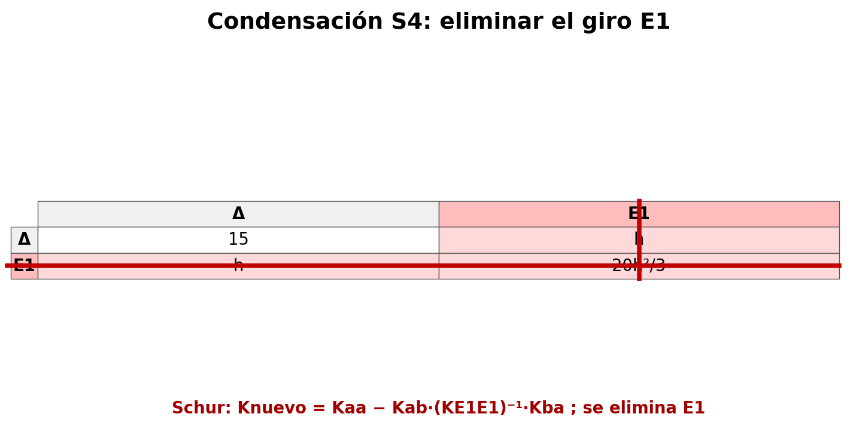
Aplicación: para eliminar un solo GDL r, cada término de la matriz restante se corrige como Kij(nueva) = Kij − Kir·Krj/Krr.
K1 = [15 − h·(3/(20h²))·h] = [297/20] = [14.85].
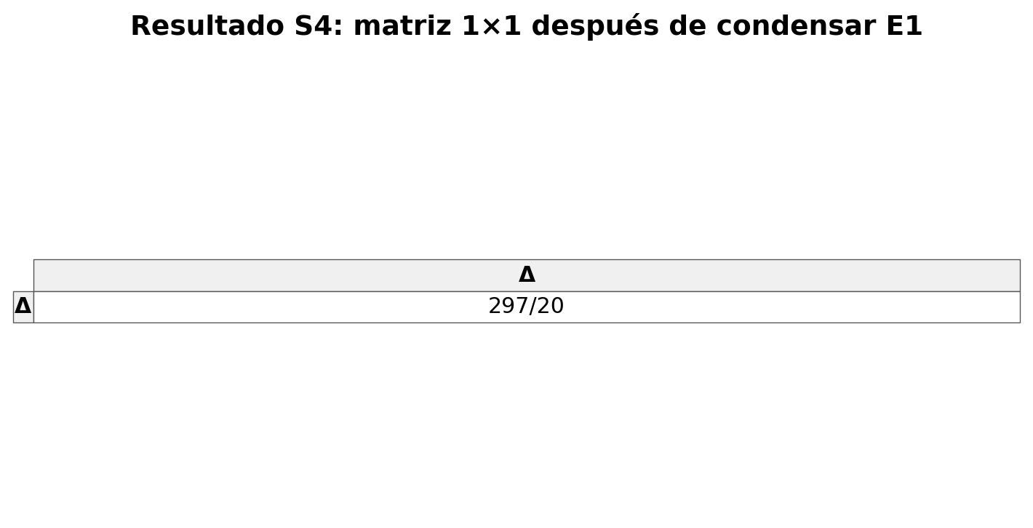

8. Masa, ecuación de movimiento y propiedades dinámicas
m = W/g = 10,000/981 = 10.1936799 kgf·s²/cm.

10.1936799·ü(t) + 71,614.5833·u(t) = 0. Dividiendo entre la masa: ü(t) + 7,025.390625·u(t) = 0.
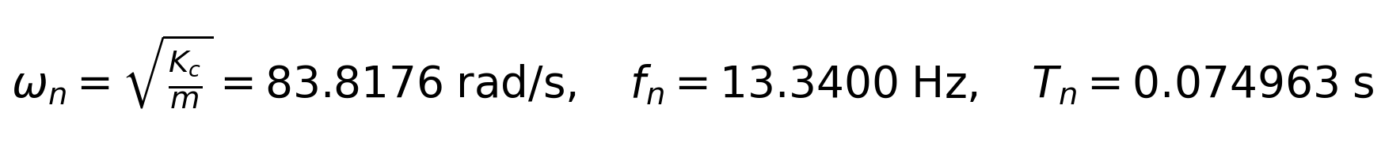
Solución general: u(t) = C₁ cos(ωₙt) + C₂ sin(ωₙt).

9. Guía detallada para Maple 12
1. Definir las unidades kgf–cm–s y los datos E, b, d, h, L, W y g.
2. Calcular A, I y EI.
3. Definir la matriz local de columna y la matriz rotacional de viga con el factor EI/h³ fuera.
4. Construir K̄g de 12×12 con el orden [A1,A2,B1,B2,C1,C2,D1,D2,E1,E2,F1,F2].
5. Usar DeleteRow y DeleteColumn cinco veces, una por cada restricción. El archivo imprime K11, K10, K9, K8 y K7raw para que se vea cada reducción.
6. Reordenar K7raw a [D2,E2,F2,D1,E1,F1,B1].
7. Definir Tcompat. El producto K7·Tcompat suma las columnas D2, E2 y F2; el producto Tcompatᵀ·K7·Tcompat suma también las filas y obtiene K5.
8. Particionar K5 en Kaa, Kab, Kba y Kbb y calcular la condensación por bloques.
9. Ejecutar además la función CondenseOne cuatro veces: B1, D1, F1 y E1. Maple imprime las matrices 4×4, 3×3, 2×2 y 1×1.
10. Sustituir h = 300 cm y multiplicar por EI/h³ para obtener Kc.
11. Calcular m = W/g, ωn, fn y Tn y formar la ecuación diferencial.
El archivo actualizado se llama Examen_Dinamica_Maple12_DETALLADO.mpl. Está escrito con comandos de LinearAlgebra compatibles con el flujo de Maple 12 y deja impresas las matrices de cada etapa.

10. Comprobación detallada en SAP2000 26.3.0
1. Abrir SAP2000 y trabajar en unidades kgf, cm, C.
2. Importar el archivo .s2k actualizado o crear un modelo en blanco.
3. Crear los nudos: A(0,0,0), B(600,0,0), C(1200,0,0), D(0,0,300), E(600,0,300), F(1200,0,300). El modelo queda en el plano X–Z.
4. Dibujar AD, BE, CF, DE y EF.
5. Definir material con E = 250,000 kgf/cm² y asignar sección rectangular 50×50 cm a todos los elementos.
6. Apoyos: A y C con U1, U3 y R2 restringidos; B con U1 y U3 restringidos y R2 libre.
7. En D, E y F restringir U3 para reproducir la idealización flexional del desarrollo académico. Mantener U1 y R2 libres.
8. Para imponer D2 = E2 = F2 = Δ de forma exacta, seleccionar D, E y F → Assign > Joint > Constraints → crear una restricción Equal y activar únicamente U1. Así los tres nudos tienen la misma traslación lateral sin obligar a que sus giros sean iguales.
9. Mantener el peso propio/mass density en cero en este ejercicio y asignar masa adicional total W/g = 10.1936799 kgf·s²/cm en U1. Puede repartirse por tercios: 3.3978933 en D, E y F.
10. Definir/usar un caso MODAL de tipo Eigenvectors. Para este ejercicio basta solicitar al menos un modo; se recomienda 3 para verificar que el primer modo sea el lateral buscado.
11. Ejecutar Analyze > Run Analysis.
12. Revisar Display > Show Tables > Analysis Results > Modal Information > Modal Periods and Frequencies. El primer modo lateral debe aproximarse a T1 = 0.074963 s y f1 = 13.3400 Hz.
13. Como chequeo estático adicional, puede aplicarse P = 1000 kgf en U1 del nivel superior. Con la restricción Equal, el desplazamiento común esperado es Δ = P/Kc ≈ 0.0139636 cm; entonces P/Δ ≈ 71,614.6 kgf/cm.
El archivo .s2k no es un .SDB binario. Se importa en SAP2000 26.3.0 y luego se guarda desde SAP2000 como .SDB. El paquete también incluye una guía TXT con los pasos exactos y los valores de control.

11. Resultados de control
Magnitud | Resultado | Unidad | Control
K̄c | 297/20 = 14.85 | — | Matriz condensada normalizada 1×1
Kc | 71,614.5833 | kgf/cm | Rigidez lateral
m | 10.1936799 | kgf·s²/cm | W/g
ωn | 83.8176033 | rad/s | √(K/m)
fn | 13.3399859 | Hz | ω/2π
Tn | 0.0749626 | s | 2π/ω
Δ con P=1000 | 0.0139636 | cm | Chequeo estático SAP

12. Secuencia corta para copiar en el examen
1. Calcular I, EI y EI/h³.
2. Escribir las matrices locales de columnas y vigas.
3. Ensamblar K̄g 12×12.
4. Tachar A1, A2, B2, C1 y C2, uno por uno, hasta K7.
5. Reordenar K7 a [D2,E2,F2,D1,E1,F1,B1].
6. Imponer D2=E2=F2=Δ: sumar columnas y después filas hasta K5.
7. Condensar los giros. Por bloques: Kc=Kaa−KabKbb⁻¹Kba. Por etapas: 5×5→4×4→3×3→2×2→1×1.
8. Obtener K̄c=297/20 y Kc=71,614.5833 kgf/cm.
9. Calcular m=W/g y escribir mü+Kcu=0.
10. Calcular ωn, fn y Tn.
11. Comprobar en SAP2000 con restricción Equal U1 en D–E–F y caso modal Eigenvectors.

